Funciones

Introducción
Hasta ahora, hemos trabajado con procedimientos, que nos permiten organizar y reutilizar código ejecutando una serie de instrucciones. Sin embargo, los procedimientos no devuelven valores, lo que limita su utilidad cuando queremos calcular un resultado y usarlo en otras partes del programa.
Para solucionar esto, introducimos las funciones, que permiten realizar operaciones y devolver un valor que puede ser utilizado en otras expresiones o estructuras de control.

¿Qué es una función?
Una función es un bloque de código que:
✅ Realiza un cálculo o evaluación.
✅ Recibe valores de entrada (opcionalmente).
✅ Devuelve un resultado usando return.
A diferencia de un procedimiento, que solo ejecuta acciones, una función siempre devuelve un valor y puede ser utilizada dentro de expresiones. Una diferencia menor pero no por eso menos importante es que al nombrar los procedimientos empiezan con mayúscula y las funciones empiezan con minúsculas.

Diferencia entre procedimientos y funciones

Característica | Procedimientos | Funciones
Devuelven valores | ❌ No | ✅ Sí
Se usan dentro de expresiones | ❌ No | ✅ Sí
Pueden modificar el tablero | ✅ Sí | ❌ No
Empiezan con mayúsculas | ✅ Sí | ❌ No
Empiezan con minúsculas | ❌ No | ✅ Sí

Sintaxis de una función en Gobstones
Para definir una función usamos la palabra clave function, seguida del nombre de la función que inicia con minúscula, los parámetros (si los tiene), el código que hace alguna evaluación y la última línea que devuelve un valor con return.
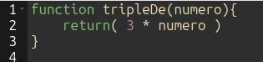

Un ejemplo de cómo utilizar una función, su llamada es igual que la llamada de los procedimientos. Lo que debemos recordar siempre es que una función devuelve un valor.

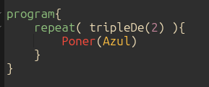

Uso de funciones en expresiones
Si acabamos de decir que una función refleja un valor podemos usar dos o más funciones y armar otra expresión. Ya que las funciones pueden ser utilizadas dentro de expresiones, al igual que los operadores aritméticos y booleanos.
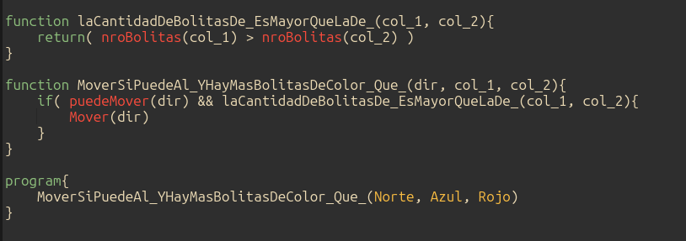
Veamos mejor un ejemplo:


Les recomendamos que se tomen el tiempo de leer el código y probarlo con distintas combinaciones de argumentos para ver los efectos en el tablero.
No se desesperen en esta materia aprendemos del error, o sea equivocandonos.

Funciones nativas en Gobstones
¿Se acuerdan del chiste de la teórica anterior? Bueno los comandos nativos que vimos en la teórica de Expresiones en realidad ya los veníamos usando y son funciones predefinidas de Gobstones que devuelven valores y pueden ser usadas dentro de expresiones. Recordemos algunas de ellas:
Función | Descripción | Tipo de valor del Resultado
nroBolitas(color) | Devuelve la cantidad de bolitas de un color en la celda actual | Numérico
puedeMover(dir) | Devuelve True si el cabezal puede moverse en esa dirección | Booleano
hayBolitas(color) | Devuelve True si hay bolitas de ese color en la celda actual | Booleano

El return como fin de ejecución
Esta palabra clave merece un apartado especial no solo porque sin ella no podríamos devolver un valor sino porque además al terminar de ejecutarla termina inmediatamente la ejecución de la función.
Entonces cuando en la ejecución de una función se encuentra un return, la ejecución termina inmediatamente y se devuelve el valor indicado dentro de los paréntesis. Por esto también es que la línea del return es la última línea de una función.

El alcance de las funciones (el "tablero paralelo en memoria")
Otro apartado especial es para este tema, en el cuadro de diferencias entre funciones y procedimientos vimos que las funciones no modifican el tablero.
¿Qué significa esto? Significa que trabajan en un "espacio de memoria paralelo" donde realizan todos los cálculos y acciones antes de devolver el valor de retorno.
Veámoslo mejor con un ejemplo:
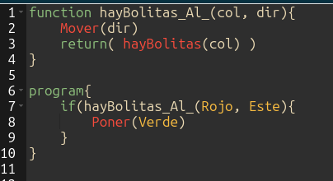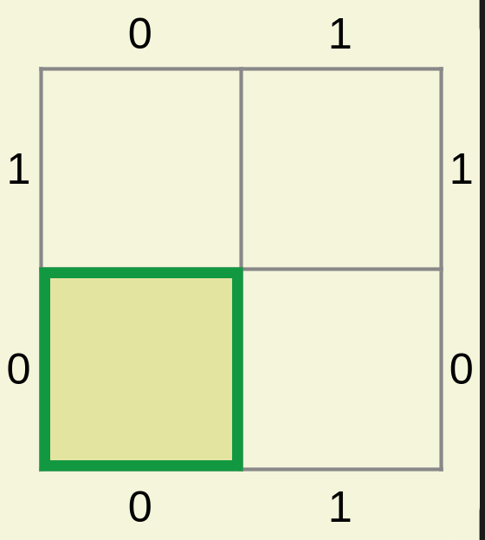

Si ejecutamos este programa ¿Donde piensan que va a poner la bolita Verde? ¿En la celda actual o en la celda al Este?
Piensen o ejecutenlo en la computadora y después sigan leyendo para ver la respuesta correcta, les dejo una imagen de los Simpsons para que no se tienten…

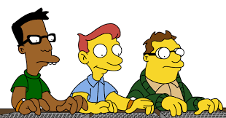

La respuesta correcta como habrán visto en sus computadoras (?) es que pone la bolita verde en la celda actual.
Ese “tablero paralelo” es destruido una vez que se devuelve el valor con el return. Pero tengan cuidado porque eso no implica que el “tablero paralelo” no pueda explotar.
Una última prueba para que vean esto que acaban de leer, ejecuten en ese ejemplo la función de la siguiente manera hayBolitas_Al_(Rojo, Oeste)

Errores comunes con funciones
- Olvidar el return
  - Sin return, la función no devuelve ningún valor.
- Empezar con mayúsculas el nombre de una función
  - HayBolitas_Al_(Azul, Norte)
- No usar correctamente los valores devueltos
  - 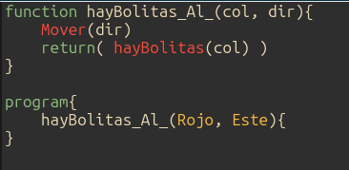

Preguntas guía para reflexionar
- ¿Qué diferencias hay entre una función y un procedimiento?
- ¿En qué situaciones es mejor usar una función en lugar de un procedimiento?
- ¿Cómo podríamos usar una función para contar cuántas bolitas hay en dos colores distintos y devolver el total?
- ¿Cómo se diferencian las funciones que creamos de las funciones nativas de Gobstones?

Enjoy coding…

